Мастер - класс!
Тема: «Пасхальный сувенир» Изготовление пасхального яйца в технике попье-маше.
Даты: апрель.
Яйцо-символ извечного возрождения природы, бесконечности жизни. Наверняка у многих ещё с детства осталось связанное с ним чувство чего – то необыкновенного, чистоты и благоденствия.
Цель: Формирование представлений у детей о народном и святом празднике Пасха. Своими руками научиться изготавливать символ пасхи, декорированное яйцо, применить полученные знания на практике.
Задачи:
1 .Своими руками изготавливать пасхальное яйцо
2. Развивать умение самостоятельно выполнять заданную работу
3. Умение применять полученные знания на практике, в ходе самостоятельной работы
4. Развивать умение самостоятельно подбирать дизайн и узор
Для того чтобы изготовить нашу поделку – яркое небьющееся пасхальное яйцо из папье-маше нам понадобится клей ПВА, бумага белая, или газеты, вода, гуашевые краски и пластилин.
Время выполнения: 6 занятий.
Итогом выполнения работы будут: работа, предоставленная в фото, процесс работы в фото отчете поэтапных действий, красивые расписные пасхальные яйца.
По все дополнительным вопросам lyubov.aksyonova.97@inbox.ru.
Viber 89526946259
Выполненные подписанные работы в фото высылаются педагогу по программе «Креативное рукоделие» Якушкиной Л.А на электронную почту lyubov.aksyonova.97@inbox.ru.
Для начала слепим из пластилина форму яйца, которую в последствие будем обклеивать. Если у вас есть другие заготовки в форме яйца (например упаковка от детской игрушки) можно использовать и их.
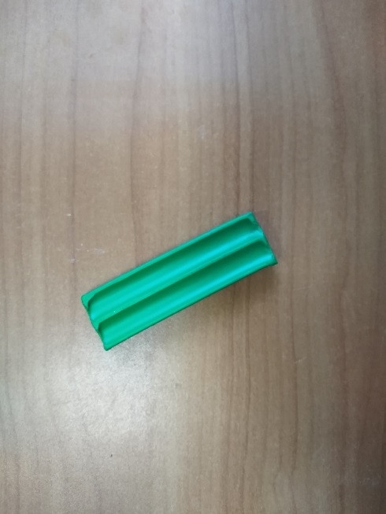 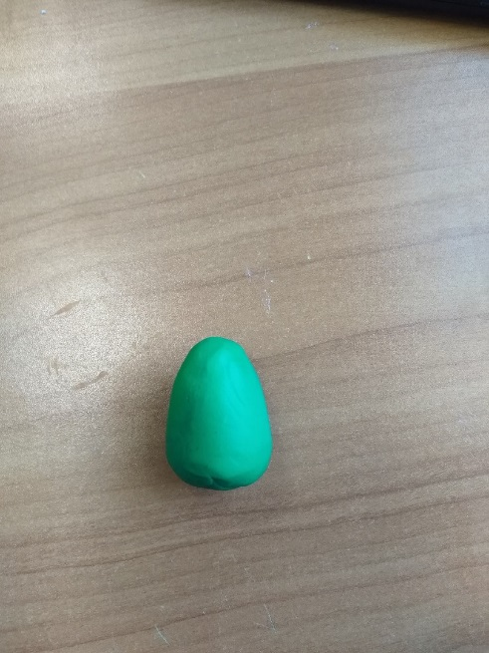

Второй шаг – мелко нарвать (или разрезать) достаточно большое количество бумаги. В идеале 6-7 листов.
Смочим небольшое количество бумажных кусочков в воде. Для этого просто набираем её в миску.
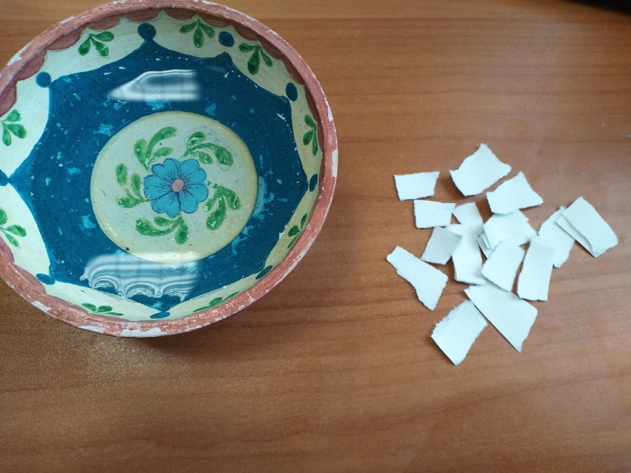
Обклеиваем заготовку мокрой бумагой (заметьте, клей пока не используется) в один слой.
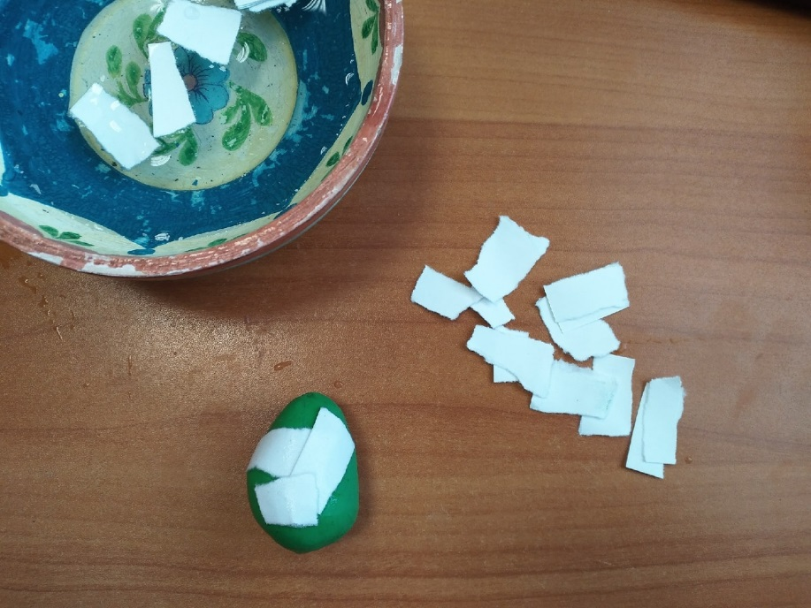
Следующий этап – смешать воду и клей в пропорциях один к двум. Все последующие слои бумаги будем смачивать уже в этой смеси.
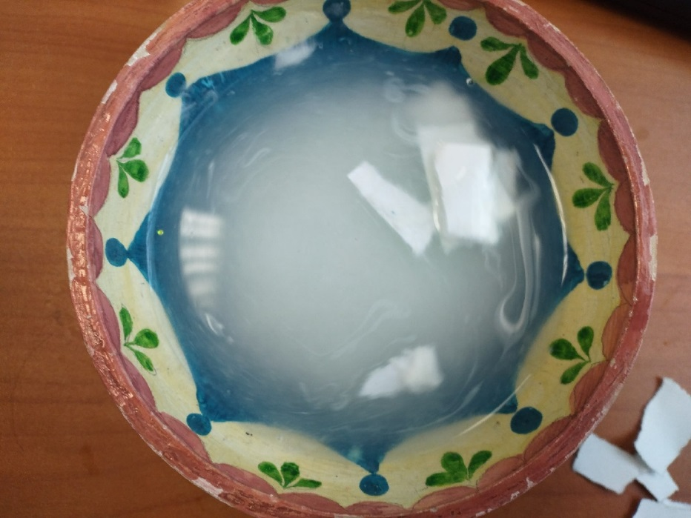
Наносим на обклеенную заготовку ещё один слой нарезки (смоченной в клеевой воде) и даём ему хорошо просохнуть. Оптимальное время – два-три часа. После этого наносим ещё несколько слоёв.
Обязательным условием является высыхание предыдущего слоя перед наклейкой последующего.
Когда наша форма обклеена 3-4 слоями, оставляем поделку просохнуть на день-полтора.
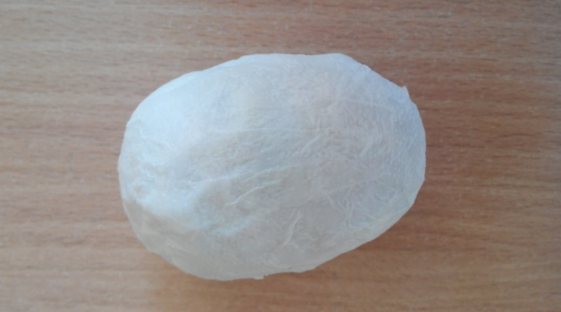
Поделка готова!
Теперь можно украшать яйцо. Здесь фантазии нет предела! Грунтовка – прекрасное основание для нанесения красок. Можно использовать как гуашевые, так и акварельные, расписывая поделку. Если у вас есть в запасе бусины или стразы – можно наклеить и их.
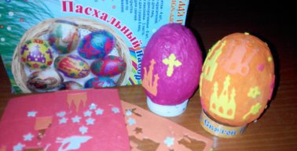
Таким же образом можно изготовить паску и другие пасхальные атрибуты, самое главное – изготовить или найти подходящую форму!

